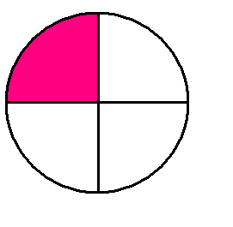**Επαναληπτικές ασκήσεις 4η ενότητας (κλάσματα)**

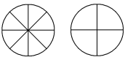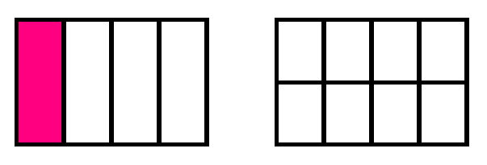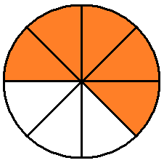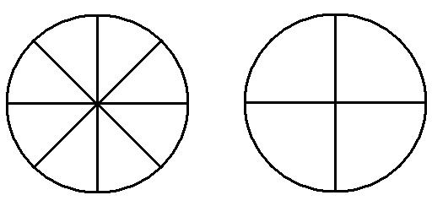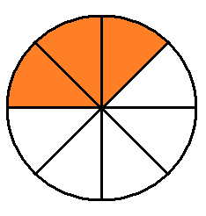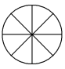1. Ο Νίκος έφαγε από τη σοκολατόπιτα της μαμάς το $\frac{1}{4}$. Ο αδερφός του ο Παύλος αγόρασε μια πίτσα που ήταν κομμένη σε 8 ίσα κομμάτια και έφαγε τα $\frac{3}{8}$ της . (Η πίτσα είχε το ίδιο μέγεθος με τη σοκολατόπιτα ).  
  
 α) Ποιο παιδί έφαγε περισσότερο;  
 Απάντηση: .......................................................................................................................................................  
β) Πόσα κομμάτια της πίτσας είναι ίσα με τα $\frac{3}{4}$ της σοκολατόπιτας ;  
 Απάντηση: ……………………………………………………………………………………………………………  
γ) Αν η μαμά κόψει την πίτσα σε 12 ίσα κομμάτια , πόσα κομμάτια της θα αντιστοιχούν με το $\frac{1}{4}$ της σοκολατόπιτας ;  
 Απάντηση: ……………………………………………………………………………………………………………...  
δ) Η μαμά κόβει τώρα τη σοκολατόπιτα σε τρία ίσα κομμάτια. Ο Νίκος τρώει το $\frac{1}{3}$ της σοκολατόπιτας και τα $\frac{5}{8}$ της πίτσας . Έφαγε περισσότερη σοκολατόπιτα ή περισσότερη πίτσα;  
 Απάντηση: …………………………………………………………………………………………………..………….  
ε) Η σοκολατόπιτα και η πίτσα έχουν τώρα σχήμα ορθογωνίου. Αν ο Νίκος φάει το $\frac{1}{4}$ της σοκολατόπιτας , πόσα κομμάτια πίτσα πρέπει να φάει ώστε να έχει φάει ίδια ποσότητα πίτσας και σοκολατόπιτας;  
 Απάντηση: ……………………………………………………………………………………………………………..

2. Συγκρίνω το μέρος του ίδιου ποσού.

Το $\frac{1}{2}$ είναι ….. ευρώ.





Τα $\frac{2}{4}$ είναι ….. ευρώ.

   
Άρα, το κλάσμα $\frac{1}{2}$ έχει την …….. αξία με το κλάσμα $\frac{2}{4}$.   
Τα κλάσματα αυτά λέγονται …………..........................… .  
  
3. Η Κατερίνα έχει 70 € και θέλει να αγοράσει την μπάλα του μπάσκετ που κοστίζει το .. των χρημάτων που έχει και την μπασκέτα που κοστίζει τα τα των χρημάτων της. Αν τα αγοράσει και τα δύο, πόσα ευρώ θα της περισσέψουν;





Απάντηση: …………………………………………………………………………...…………………………………